Теван Погосян, как зеркало армянской буржуазии
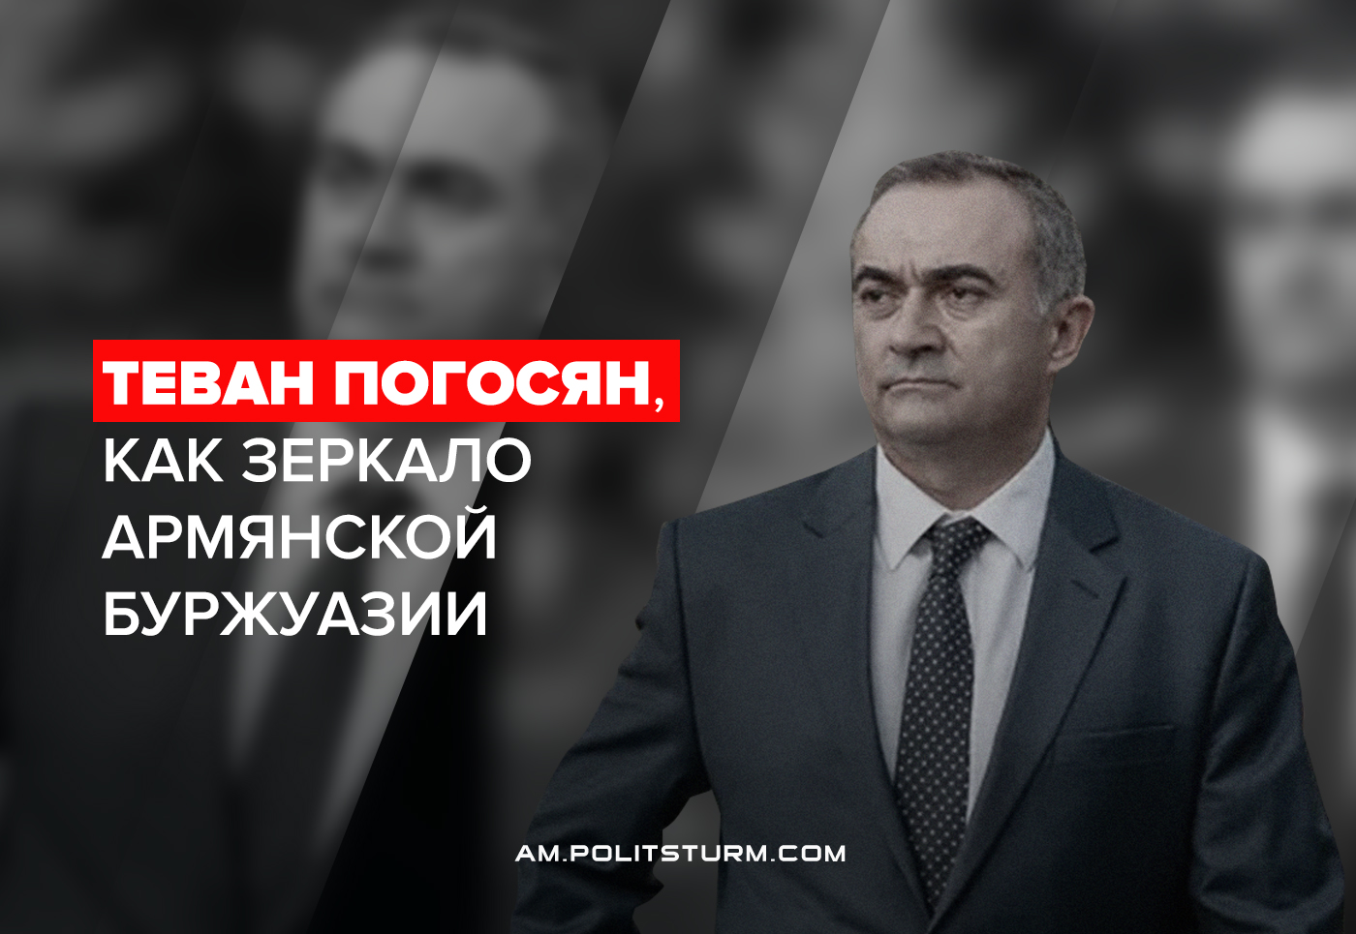

Оригинальная статья
2022-10-02
11 мин. на чтение
Telegram
Facebook
ВКонтакте
Кто такой Теван Погосян? Это политолог, руководитель Международного центра человеческого развития, бывший депутат, бывший советник экс-президента Армении на общественных началах Армена Саркисяна.
Не самый последний человек и смело может говорить от имени армянского правящего класса — буржуазии.
Посмотрим внимательнее на представителя армянской политической мысли и на то, как правящий класс в Армении видит историческую реальность и выход из очередного кризисного положения в своём государстве.
Общим принципом для любой буржуазии является непреложный закон о «национальном единстве», как главной силе ведущей к процветанию капиталистического государства.

«Если однажды вы обоснуете свое решение какими-то высшими силами, сказав, что подписанному 9-10 ноября (трехстороннее соглашение, — ред.) не было альтернативы и это было единственным выходом, то призыв армянина выступить против армянина является недвусмысленным доказательством того, что национальное предательство стало практикой. Уходите, и пусть это будет первым шагом к национальному единству»,
— так писал Погосян в ноябре 2020 года, призывая правительство РА уйти в отставку.
Тогда же он признавал, что «в произошедшем можем винить только себя самих, что не смогли хорошо воевать и вновь победить».
В ноябре 2021 года Т.Погосян раскрыл главную причину всех бед и поражений капиталистической Армении:

«Главную причину всех наших неудач и провалов, в том числе бесславного поражения в 44-дневной войне Теван Погосян видит в отсутствии государственного мышления и национальной идеологии, которую первый президент республики Левон Тер-Петросян еще в начале 1990-х назвал ложной идеологией».
Погосян пришёл к выводу, что за все годы независимости государству не хватало «деятелей, которые привили бы населению государственные ценности«.
Кроме отсутствия таких государственных деятелей, прямыми виновниками провалов и нескончаемых политических вихрей Погосян называет и граждан капиталистического государства РА:

«…у многих наших сограждан напрочь отсутствует государственное мышление, для них собственные, местечковые интересы гораздо важнее национально-государственных интересов».
Этим высказыванием он подтверждает, что процесс формирования армянской буржуазной нации в том виде, который хотела бы иметь часть армянской буржуазии, представляемой Погосяном, ещё не закончен. Процесс армянского нациестроительства продолжается, это вполне объективный процесс происходящий в рамках экономических отношений установленных в обществе и произрастающих на этой почве государственных институтов и идеологии.
Что же понимает под государственным мышлением Погосян?

«Государственный деятель думает о грядущих поколениях, а политический деятель – о следующих выборах. Вот и вся разница. Если у тебя государственное мышление, ты не ставишь во главу угла свою победу на следующих выборах, а сеешь семена, которые могут принести плоды через несколько поколений».
Значит, как говорит Погосян, начиная со дня независимости в Армении не было ни государственных деятелей, ни национальной идеологии. Политические деятели Л.Тер-Петросян, Р.Кочарян, затем С.Саргсян и теперь Н.Пашинян не занимались и не занимаются посевом семян, «которые могут принести плоды через несколько поколений». Никто из этих агрономов не сумел привить национальную идею гражданам нового армянского национального капиталистического государства.
Позвольте! А что же за семена сеял Тер-Петросян, пригоршнями черпая их из мешков с надписью «Приватизация», поливая посев невидимой рукой рынка из лейки с раствором «Прибыль превыше всего»?
Какие всходы после него, в жирные предкризисные годы, усердно пропалывал Кочарян?
Какие прививки делал заколосившимся нивам и зазеленевшим рощам Саргсян?
И какой урожай собрал в конце этого общего сельскохозяйственного труда Пашинян?
Все вышеперечисленные, как бы они не пытались держаться особняком или агрессивно набрасываться друг на друга в борьбе за власть, часть одной команды игравшей и играющей на одном поле по единым правилам.
Команда? Буржуазия.
Поле? Капитализм.
Правила игры? Частная собственность и максимальная прибыль.
Нынче же, говоря словами поэта: Нивы сжаты, рощи голы, От воды туман и сырость...
В 2022 году, продолжая стойко продвигать мысль что, «единственный ресурс, который есть в руках армянского народа – это национальное единство», Т.Погосян проявил тактическую гибкость мышления. Летом в одном из интервью он сделал уточнение по поводу понятия «государственный деятель» и, одновременно с этим, милую классовую оговорку:

«…государственный деятель, заботящийся об интересах Армении, должен был понять, что надо уйти, чтобы не позволить другим продвигать свои интересы так, как они хотят, потому что они делают это через него. Лучший пример этого преподнес Левон Тер-Петросян в 1998 году. Этот человек открыл дверь, чтобы мы могли продвигать наши интересы на международной арене в течение 20 лет».
Ах, эти волшебные национальные интересы! То Погосян не видел тех государственных деятелей в Армении, кто бы их уверенно продвигал, потому что «все процессы протекают вокруг конкретных личностей, а не национально-государственных ценностей», то вдруг оказалось, что всё-таки был по крайней мере один такой деятель.
В том же летнем интервью 2022 года Т.Погосян высказался и на любимую тему буржуазии о природе человека. Будучи не только знатоком законов социального бытия, но и сведущим в законах природы, Погосян всё же оказался отнюдь не оригинальным и самобытным армянским мыслителем в своих суждениях. На вопрос о вероятности новой войны Азербайджана с Арменией он ответил:

«Война может начаться в любой момент. Закон «Хочешь мира — готовься к войне» — закон природы. Сейчас мы решили пойти против законов природы и думаем, что это сработает. Нет, не сработает».
Будучи верным по части краткосрочных прогнозов, Погосян впадает в известный пессимизм, отказывая человечеству в социальном прогрессе и психологическом развитии, консервируя человека в его исторически предшествующих и нынешнем состоянии. История развития человека – это в том числе и непрестанная борьба против «законов природы» и активное изменение окружающей природы посредством научного познания материи, и изменение человеком своей сути: от зоологического индивида к высшей форме социальной человеческой личности.
Такой подход, как у Погосяна, позволяет оправдать все проблемы и противоречия присущие тем обществам и тому историческому периоду, в котором мы живём и не он первый, не он последний выступает с абсолютизацией этой «мудрости» о неизменной природе человека.
Однако в понимании текущего момента именно с точки зрения представителя правящего класса Погосян вполне рационален и резонно замечает в своём интервью от 30 августа 2022 года:

«Мы сами должны думать о себе и своих интересах. Что, Шарль Мишель будет думать о наших интересах? Нет, он будет думать о ЕС: будь то выталкивание РФ из региона, будь то альтернативные дороги и так далее. Тот же Иран раньше говорил о недопустимости перекраивания границ, а сейчас лишь о том, что между Ираном и Арменией должна быть граница.
…российские миротворцы также пришли в Арцах обслуживать свои, российские интересы, и не пришли сюда «за наши красивые глаза, иначе пришли бы в первый день (44-дневной войны – ред.)».
А что же насчёт национальных интересов армянской буржуазии?
«Вы думаете, азербайджанцы просто так хотят приехать сюда? Власти Армении расчеты на долгосрочную перспективу проводили? Нужно понимать, какие интересы преследует враг, сформулировать собственные цели и сопоставлять их с тем, что предлагают другие.
…
Когда говорят о повестке мира, я вспоминаю, как армяне в течение 170 лет были изгнаны из Нахиджевана, как численность населения Арцаха при высокой рождаемости не превышала 150 тыс. человек. Наши враги не предлагают нам мир, они говорят, что Сюник, Севан, Ереван принадлежит им. Это повестка мира? Мир для них возможен без армян.
Поэтому, хочешь мира – готовься к войне. Если бы мы хотели мира, то именно так бы и поступали. А мирный договор гарантирует суверенитет Армении так же, как он гарантировал в Украине, Сирии и других зонах конфликта», – отметил политолог.
Он констатировал, что в эпоху геополитических изменений никто на документы не смотрит, смотрят на силу”.
Эта великая истина – хочешь мира – готовься к войне, отличающаяся главным образом тем, что в ней содержится великая ложь, является боевым кличем, который призывает к оружию народы, к умопомрачительному обогащению производителей вооружения, к популярности политиков-“победителей” и к политическому краху их противников-проигравших. Ещё одна великая “истина” бизнесменов-политиков: циклическое взаимное уничтожение народов в борьбе за национальные интересы своих капиталистов.
Выше мы приводили слова Погосяна, где он говорит, что после 1998 года в течении 20-ти лет, то есть до 2018 года, «они» могли продвигать свои интересы и на международной арене и внутри своего государства. Из этого следует, что у правившей в те годы капиталистической группировки были выработаны конкретные планы и стратегия по продвижению своих национальных интересов и они продвигали эти интересы на практике. Хотя это и вступает в противоречие с утверждением того же Погосяна, что «отсутствие государственного мышления и национальной идеологии» было главной проблемой за все годы независимости государства Республика Армения.
Оставим в стороне реальные достижения правящего класса Армении в период 1998-2018 годов в укреплении обороноспособности своего государства, наращивании производственных мощностей, мобилизации экономики и прочих мероприятий; они же не менее Погосяна понимали, что «Si vis pacem, para bellum». Не будем затрагивать уверенную политику, которую проводил правящий класс Армении в вопросе статуса НКР-Арцаха, а также его работу по идеологической прививке национальной идеологии армянскому обществу.
Важно то, что у этой части армянской национальной буржуазии был тогда и, следует думать, есть сейчас конкретный план действий и полное понимание национальных государственных интересов, так, по крайней мере, выходит со слов Погосяна бывшего депутатом Национального Собрания Армении именно в те годы. Человек явно в теме.
И вот, буквально сегодня, 24 сентября 2022 года, Теван Погосян озвучил свои новые разочарования и надежды. Ранее, 22 сентября, Католикос всех армян Нерсисян обсудил сложившуюся в Армении и вокруг неё ситуацию с экс-президентами Армении и НКР. Во встрече в Эчмиадзине участвовали Левон Тер-Петросян, Роберт Кочарян, Серж Саргсян, а также Аркадий Гукасян и Бако Саакян. По этому поводу Погосян сказал:

«Я надеялся, что эта встреча состоится на всеармянских играх в Степанакерте в 2019 году. По-моему, было бы здорово и символично выступить с призывом и заявлением о единстве армянского народа. Тогда уже были понятны сложности в переговорном процессе и какие цели у Азербайджана».
Погосян ждал этой встречи и в 2018 году от властей Пашинян, и в «феврале 2020 года, во время пандемии, в июле того же года – в период Тавушского обострения, во время 44-дневной войны — в любое время, когда требовалась консолидация ресурсов».
Наконец-то Погосян этой встречи дождался, но она несколько запоздала по его убеждению. Несмотря на это Погосян питает надежды что, если бывшие президенты смогут объединить армян всего мира и вдохновить их на конкретные действия, инициировать формирование национальной идеи, то в течение последующих лет появится возможность выработать решения по выходу из кризисной ситуации. Поскольку действующая власть Армении ежедневно терпит поражения, нет смысла объединяться вокруг неё, считает вечно ищущий объединения и единства Погосян.

«Если экс-президенты смогут объединиться, то удастся сформировать национальный ресурс и продумать дальнейшие шаги. Нам нужно антикризисное управление, которое в течение 1-2 лет остановит кризисные процессы. После мы найдем пути развития, но сейчас нам нужно выиграть время, поскольку противник не дает нам встать на ноги»,
— утверждает Погосян.
Итак, мы снова слышим это сомнительное «если» из уст великого объединителя Погосяна. Неужели до сих пор у Тер-Петросяна, Кочаряна и Саргсяна нет внятной «национальной идеи», которой они могли бы накормить безыдейные массы? Казалось что Погосян такую идею разглядел в 1998-2018 годах, или нет?
Ровным счётом ничем не отличаясь от буржуазии других капиталистических государств, Погосян как собирательный образ мыслей армянского правящего класса, говорит всё то же самое, что путины, байдены, зеленские, макроны, алиевы и нет им числа. Да, собственно, и «народный премьер-министр» Пашинян постоянно говорит про «единение», «национальные интересы», «национальную идею», просто Пашинян предлагает трудовому народу объединяться вокруг него и стоящих рядом с ним олигархов и бизнесменов, а условный Погосян — вокруг олигархов и бизнесменов из группировки противоположной.
Про насущные интересы самого трудящегося большинства никто из них не спрашивает. Первые хотят удержаться на плаву сдав всё что можно и нельзя — ценою крови трудового народа, вторые — удержаться на плаву и по-возможности вернуть то, что сдали первые, войной и ценою крови трудового народа. И так по кругу…
В итоге армянская национальная буржуазия ничего существенно нового и самобытного не предлагает нам — трудящемуся большинству Армении. В наше прекрасное время, когда все капиталистические государства превратились в военные лагери, говорливые наёмники которых просто горят желанием наброситься друг на друга, чтобы в честь мира и справедливости перерезать друг другу глотки, перед каждым новым взрывом войны необходимо выяснить лишь один совершенно незначительный вопрос: на чью сторону встать?
Когда дипломатические парламентарии, вместо нас и за нас — трудящегося большинства, с помощью испытанного правила «Хочешь мира — готовься к войне» удовлетворительно разрешают этот второстепенный вопрос, начинается одна из тех войн во славу своей нации, которые по своему разнузданному варварству принадлежат к эпохе расцвета разбойничьего рыцарства, а по своему утончённому вероломству и лицемерию являются всё же исключительной принадлежностью новейшего периода империалистской буржуазии.
Автор: Рубен Мхитарян

Оригинальная статья

